Fundamentos de Seguridad en el Software y DevSecOps
Manual de Resumen Exhaustivo Integrado de Conceptos, Procesos, Costos y Gobernanza
Generado por Gemini Notebook
Agosto 2026

Tabla de Contenidos
Para actualizar esta tabla en Microsoft Word o Google Docs, haga clic derecho sobre ella y seleccione "Actualizar campos".

1. Introducción a la Seguridad del Software
El software moderno se ha convertido en la espina dorsal de las infraestructuras críticas, los sistemas financieros, la salud, las telecomunicaciones y la economía global. Sin embargo, un principio fundamental rige la ingeniería de software actual: que un software funcione correctamente no significa en absoluto que sea seguro. Históricamente, el desarrollo se ha centrado en el cumplimiento de requisitos funcionales (hacer que el sistema realice una tarea específica), descuidando la seguridad o tratándola como un añadido tardío al final del ciclo de vida.

El Proceso de los Requisitos y la Norma ISO 29148:2018
El ciclo de vida de cualquier software nace en la definición y especificación de sus requisitos. Según la norma internacional ISO 29148:2018, la ingeniería de requisitos se estructura en tres etapas secuenciales y críticas:
- Análisis de Negocio o Visión: Identifica las brechas en la organización, los problemas operacionales por resolver o las oportunidades de mercado. Establece firmemente el "por qué" y los objetivos del negocio antes de plantear soluciones tecnológicas.
- Definición de las Partes Interesadas (Stakeholders): Recopila las expectativas, limitaciones y el contexto de uso de las personas que interactuarán con el sistema (usuarios, administradores, reguladores). Se formaliza cómo se comportará el sistema a través de documentos operativos de uso real.
- Especificación Formal (SRS): Transforma las necesidades de negocio y del usuario en especificaciones técnicas formales, cuantificables y sin ambigüedades. Culmina en la Especificación de Requisitos de Software (SRS, por sus siglas en inglés), la línea base para el diseño arquitectónico y la codificación.
Un concepto clave introducido por la norma es la Trazabilidad: ningún requisito de software debe nacer sin documentación respaldatoria. Cada elemento en la SRS debe estar directamente vinculado a una necesidad justificada del negocio o de un interesado. Sin embargo, si la seguridad no se integra desde esta fase de requisitos, se introduce un fallo estructural que propagará vulnerabilidades a lo largo del sistema.

La Seguridad como Atributo de Calidad (ISO 25010)
La calidad del software se mide bajo estándares formales. La norma ISO 25010 define las características de calidad del producto, entre las que destacan: la eficiencia del desempeño, la compatibilidad, la usabilidad, la confiabilidad, la mantenibilidad y la seguridad. En la actualización de la norma, la seguridad se consolida como un atributo esencial que define el grado en que un producto protege la información y los datos de manera que los usuarios o sistemas externos tengan el nivel de acceso apropiado según su autorización.

Los Cinco Pilares de la Seguridad de la Información
La seguridad de la información y la del software se sustentan sobre cinco pilares fundamentales definidos como atributos de calidad:
- Confidencialidad: Garantiza que la información sea accesible únicamente por las partes autorizadas. Involucra sub-atributos clave como la sensibilidad (daño si se divulga), discreción (control de la divulgación), criticidad (nivel de importancia de mantener el secreto), ocultación (mecanismos de encubrimiento/ofuscación), secreto (impedir divulgación), privacidad (datos personales que identifican a un individuo), reclusión (estrictos controles de acceso físicos/lógicos) y aislamiento (mantener componentes separados).
- Integridad: Previene la modificación no autorizada de la información. Se divide en integridad preventiva sin autorización, integridad preventiva con autorización (impedir errores de usuarios autorizados) y coherencia (mantener coherencia interna y externa para reflejar fielmente la realidad). En seguridad de software, se asocia también a la exactitud (ser preciso), veracidad (fiel reflejo de la realidad), validez (lógicamente sólido), rendición de cuentas (accountability/trazabilidad de acciones), responsabilidad, completitud e integrabilidad (inclusión total de los elementos necesarios).
- Disponibilidad: Garantiza que los activos del sistema estén disponibles cuando las partes interesadas autorizadas lo requieran. Las amenazas comunes incluyen fallas de hardware, errores de código (bugs) y problemas ambientales. Está ligada estrechamente a la usabilidad, la accesibilidad (garantizar el acceso a usuarios independientemente de sus limitaciones) y la puntualidad (respuestas rápidas y de baja latencia).
- Autenticidad: Confirma que los datos provienen genuinamente de la fuente que afirman originarse.
- No Repudio: Garantiza que un sujeto participante de una transacción o evento no pueda negar haber realizado dicha acción o haber enviado un mensaje específico.

Seguridad del Software versus Ciberseguridad
Es común confundir la seguridad del software con la ciberseguridad, pero operan en alcances y enfoques distintos, aunque complementarios. La ciberseguridad se enfoca de manera integral en toda la organización y sus activos digitales, protegiendo infraestructuras, redes y datos mediante enfoques preventivos, de detección y correctivos, regulados por marcos como NIST CSF o ISO 27001.
Por otro lado, la seguridad del software se centra exclusivamente en la aplicación y su código fuente. Su objetivo fundamental es preventivo: eliminar activamente las vulnerabilidades del código antes de que el software sea desplegado en producción, apoyándose en marcos específicos como OWASP SAMM, BSIMM, Secure SDLC o CERT Secure Coding.
Aspecto | Seguridad del Software | Ciberseguridad
Definición | Disciplina de diseñar y desarrollar software que continúe funcionando correctamente incluso ante ataques maliciosos. | Prevención de daños, protección y restauración de computadoras, redes y comunicaciones electrónicas.
Alcance | La aplicación en su totalidad, su arquitectura y su código fuente. | Toda la organización, sus redes, activos digitales e infraestructura.
Enfoque | Estrictamente preventivo: eliminar debilidades de diseño e implementación antes de producción. | Preventivo, de detección (monitoreo) y correctivo (respuesta ante incidentes).
Activo protegido | El software y sus flujos de datos lógicos internos. | La infraestructura física, lógica, redes, dispositivos y usuarios.
Marcos / Normas | OWASP SAMM, BSIMM, Secure SDLC, DevOpsSec, CERT Secure Coding. | NIST Cybersecurity Framework, ISO/IEC 27001, CIS Controls.

Figura 1: Representación conceptual del alcance de la Seguridad del Software versus la Ciberseguridad.
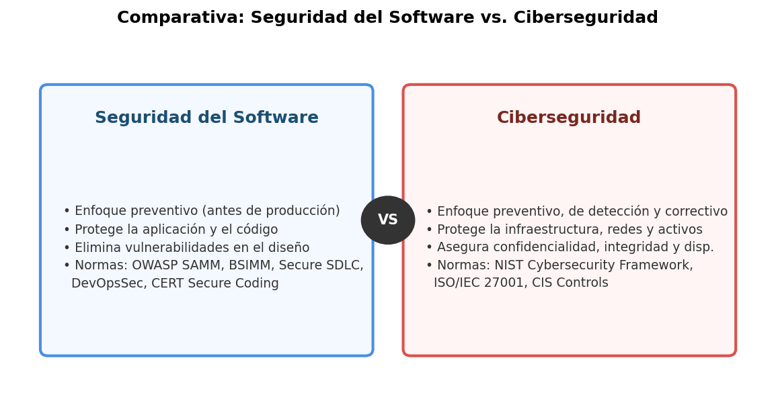

2. Causas de Falla en el Software y Estímulo-Respuesta
Para mitigar fallas lógicas de seguridad, es imperativo comprender la cadena causal de defectos. Un Error es una acción humana que produce un resultado incorrecto. Este error da lugar a un Bug o un Defecto: una imperfección o deficiencia presente en un artefacto de software (código o documentación). Si este defecto no se corrige, causará una Falla de Diseño o de comportamiento cuando el sistema esté operativo, impidiendo que el software actúe según lo requerido o exponiendo debilidades.

Arquitectura y Requisitos Funcionales vs. No Funcionales
El software se divide en Requisitos Funcionales (las funciones y tareas específicas que realiza el sistema, por ejemplo, procesar una compra) y Requisitos No Funcionales (las propiedades o condiciones de operación, como el rendimiento, la confiabilidad o la seguridad). La arquitectura es el conjunto de decisiones técnicas tempranas estructuradas que permiten satisfacer estos requisitos no funcionales, abordando el cambio, la extensibilidad, la documentación y reduciendo la complejidad.
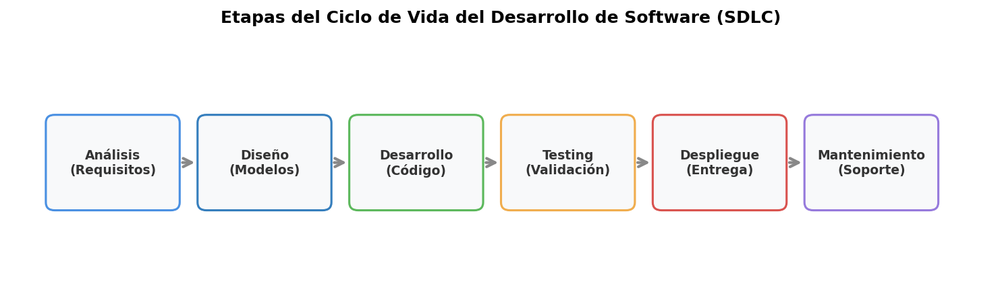
Figura 2: Fases clásicas del Ciclo de Vida del Desarrollo de Software (SDLC) donde ocurren e impactan las fallas de requisitos y diseño.

De acuerdo con el glosario de ISTQB, un requisito es de calidad cuando es medible y verificable (un proceso puede confirmar objetivamente que cumple su especificación). Los requisitos de seguridad deben definirse con precisión matemática o medible para evitar interpretaciones subjetivas por parte de los desarrolladores.

El Framework Estímulo-Respuesta de Atributos de Calidad
Para modelar el comportamiento de los atributos de calidad, se utiliza un framework de seis componentes:
- Fuente del estímulo: La entidad que genera el estímulo (e.g. un atacante, un usuario interno, un sistema remoto).
- Estímulo: La condición que llega al sistema (e.g. un ataque de inyección de código, una carga de tráfico inusual).
- Artefacto: La parte del sistema afectada (procesos, base de datos, canal de transporte).
- Medio ambiente: El contexto operativo donde ocurre (operación normal, modo recuperación, apagado del sistema).
- Respuesta: La actividad resultante para evitar o corregir la falla (detección, corrección, recuperación).
- Medida de la respuesta: La métrica cuantificable con la cual se evalúa la respuesta (por ejemplo, el tiempo de mitigación o porcentaje de ataques detectados).

Complejidad del Código y Límites Cognitivos
La explosión de complejidad en el software moderno, debido a la suma constante de nuevos componentes e interacciones, multiplica exponencialmente la posibilidad de fallos lógicos. La complejidad del flujo de control se vincula directamente con fallas frecuentes y baja confiabilidad. Dado que los seres humanos poseemos límites cognitivos, la estrategia clave en ingeniería no es procesar sistemas masivos y complejos, sino reducir activamente su complejidad a través del acoplamiento débil (loose coupling) y una alta cohesión.
La extensibilidad (ligada a la mantenibilidad según la norma ISO 25010) permite incorporar nuevas funciones con impacto mínimo en el código existente. Por su parte, la conectividad constante a Internet propicia que fallas locales puedan colapsar sistemas de forma sistémica mediante un fallo en cascada, que propaga y oculta el origen del colapso original a través de la red.

Del Defecto a la Vulnerabilidad: Amenaza, Riesgo e Impacto
Un defecto técnico en el código se convierte en una vulnerabilidad potencial. Para gestionar la seguridad del software, se deben manejar con rigurosidad matemática los conceptos definidos en el glosario de NIST y en normas nacionales como la Resolución 1523/2019 de Argentina:
- Amenaza: Circunstancia o evento con el potencial de explotar una vulnerabilidad y causar un impacto adverso en los activos de la organización (e.g. robo de información, indisponibilidad).
- Vulnerabilidad: Debilidad en un activo o en un control interno que puede ser explotada por una fuente de amenaza.
- Riesgo: Medida de la posibilidad de daño resultante de una amenaza. Depende de la probabilidad de ocurrencia del ataque y del impacto final en los activos.
- Impacto: La magnitud del daño resultante de la materialización de una amenaza sobre un activo. Afecta directamente la confidencialidad, integridad o disponibilidad de la organización.
En este escenario, se establece un constante equilibrio de fuerzas: mientras el Atacante intenta comprender las debilidades del producto para explotarlas, el Defensor debe incorporar al software las características de seguridad adecuadas desde su génesis.

3. El Costo Real de la Inseguridad y Detección Temprana
Una vulnerabilidad en el software no es solo un problema técnico; es un riesgo empresarial crítico. Las fallas expuestas durante la operación pueden traducirse en robo de información sensible, pérdida de confianza de los clientes, multas regulatorias devastadoras y un enorme costo de remediación reactiva.

La Regla 1:10:100 de Barry Boehm
Basada en los reconocidos estudios del ingeniero de software Barry Boehm (TRW/IBM), se establece una relación económica directa entre la fase en que se detecta un defecto y el costo que implica repararlo. Esta relación se conoce como la Regla 1:10:100:
- Requisitos (1x): Corregir una especificación de seguridad errónea en la fase conceptual tiene un costo base normalizado de 1.
- Diseño / Arquitectura (5x): Si el defecto se detecta en la fase de modelado arquitectónico, corregirlo cuesta aproximadamente 5 veces más.
- Desarrollo / Código (10x): Detectar el error mientras los programadores están escribiendo el código fuente eleva el costo de reparación a 10 veces el costo base.
- Producción / Despliegue (100x): Si el defecto llega a producción (desplegado en miles de servidores o clientes), solucionarlo requiere un esfuerzo extraordinario (parches, pruebas regresivas, distribución masiva) que eleva el costo a 100 veces o más, además de la pérdida de reputación.
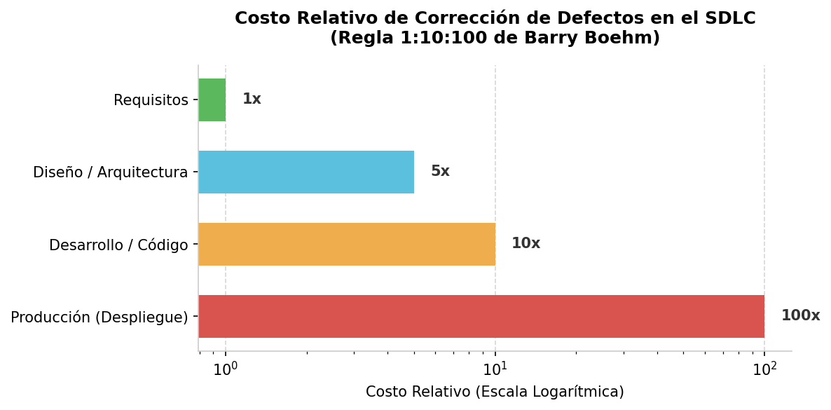
Figura 3: Gráfico del incremento exponencial en el costo de corregir errores a lo largo de las distintas fases del SDLC según la regla de Barry Boehm.

La conclusión económica es irrefutable: la detección temprana de defectos lógicos y debilidades conceptuales de seguridad durante el análisis y diseño arquitectónico evita pérdidas millonarias y mejora drásticamente el retorno de inversión del proyecto de software.

4. El SDLC Tradicional y la Seguridad Tardía
El Ciclo de Vida de Desarrollo de Software (SDLC) tradicional, reflejado en modelos secuenciales como Waterfall (Cascada) o el Modelo V, asume que el desarrollo ocurre de manera ordenada y por etapas fijas. En estos modelos, el análisis de seguridad tradicionalmente se ha pospuesto para el final del ciclo, justo antes del despliegue en producción.

El Mito del Test de Penetración al Final
Durante décadas, se ha mantenido la falsa creencia de que realizar un test de penetración (pentesting) o una auditoría de seguridad externa al final del ciclo de vida garantiza que el software sea seguro. Sin embargo, este enfoque reactivo posee graves limitaciones estructurales y técnicas:
- Limitación Técnica: El pentesting de última hora suele limitarse a ajustar el entorno de despliegue (reglas de firewall, parches de sistemas operativos), pero es incapaz de detectar o mitigar fallos lógicos complejos dentro del propio código de la aplicación.
- Fallos Estructurales: Si el defecto de seguridad reside en el diseño o en una mala decisión arquitectónica temprana, no existe un parche de código simple. Reestructurar la base de la aplicación cuando ya está lista para salir al mercado es económicamente prohibitivo.
- Enfoque Reactivo: Este enfoque actúa simplemente como una práctica superficial de "penetración y parcheo" (penetrate and patch), un paliativo que no resuelve de raíz la causa del problema y deja latente un riesgo de seguridad sistémico.

El Concepto de Shift Left (Desplazamiento a la Izquierda)
Para solucionar las limitaciones del SDLC tradicional, surge la filosofía de Shift Left (Desplazar a la izquierda). Este principio promueve mover las actividades de seguridad desde las fases finales de producción y despliegue (la derecha del SDLC) hacia las fases iniciales de requisitos, diseño conceptual, modelado de amenazas y codificación (la izquierda del SDLC).
Al desplazar la seguridad a la izquierda, los analistas, diseñadores y programadores incorporan prácticas de codificación segura y validaciones automáticas constantes desde la primera línea de código escrita, evitando que los fallos progresen a fases avanzadas y asegurando una resiliencia nativa en la aplicación.

5. De Agile a DevOps y DevSecOps
La transformación digital requería entregas de software más rápidas y adaptables al cambio. El Manifiesto Ágil rompió los esquemas rígidos del modelo Waterfall al priorizar la colaboración con el cliente, las personas e interacciones por sobre los procesos, y el software funcional por sobre la documentación exhaustiva. No obstante, la agilidad del desarrollo chocaba frecuentemente con la rigidez de los equipos de operaciones encargados de desplegar y mantener el software.

DevOps y las Tres Vías
Para unificar el desarrollo (Dev) y las operaciones (Ops), nace DevOps. Este movimiento busca optimizar el flujo de valor automatizando procesos mediante la integración continua (CI) y la entrega continua (CD). Se sustenta sobre tres vías fundamentales:
- Primera Vía (Flujo): Se enfoca en acelerar el flujo de trabajo desde la idea hasta el despliegue del cliente (de izquierda a derecha), reduciendo los tiempos de entrega.
- Segunda Vía (Retroalimentación): Facilita un flujo rápido, constante y visible de retroalimentación en todas las fases del ciclo operativo (de derecha a izquierda), permitiendo corregir problemas en etapas tempranas.
- Tercera Vía (Aprendizaje Continuo): Fomenta una cultura generativa de alta confianza, experimentación continua y aceptación de riesgos calculados, convirtiendo los fallos operativos en aprendizaje para toda la organización.

DevSecOps: Integración Proactiva de la Seguridad
En las prácticas de DevOps, la velocidad de despliegue aumentó drásticamente, pero esto generó que la seguridad fuera percibida nuevamente como un cuello de botella que retrasaba las entregas. Para resolver esta tensión, surge DevSecOps, cuyo propósito es integrar la seguridad de forma nativa e invisible dentro de las herramientas y flujos de automatización de CI/CD de DevOps.
El Manifiesto de DevSecOps resume esta visión bajo principios fundamentales: ser proactivo en lugar de decir siempre "No", aplicar ciencia de datos y seguridad real en lugar de infundir miedo, incertidumbre y duda (FUD), promover la contribución abierta y proveer servicios de seguridad accesibles mediante APIs automatizadas con métricas de seguridad orientadas al negocio.

6. El Framework CALMS y la Gobernanza en DevSecOps
La adopción exitosa de DevSecOps no depende únicamente de la tecnología. El framework CALMS (Cultura, Automatización, Lean, Medición, Compartir) estructura los pilares fundamentales para liderar esta transformación:
- Cultura (Culture): La base esencial. Cómo las personas colaboran de forma abierta para alcanzar un objetivo común, dejando atrás silos funcionales.
- Automatización (Automation): Fomenta automatizar todo lo posible mediante infraestructura como código (IaC) y canalizaciones automáticas de CI/CD para garantizar entregas fluidas y seguras.
- Lean: Utiliza principios de gestión esbelta (Lean), como el desarrollo en lotes pequeños, para reducir el desperdicio y agilizar la retroalimentación.
- Medición (Measurement): Extracción de datos objetivos que brinden oportunidades constantes de aprendizaje y mejora continua en la práctica operativa.
- Compartir (Sharing): La necesidad de comunicación abierta, transparencia y compartir éxitos y fallas entre todos los niveles de la organización.
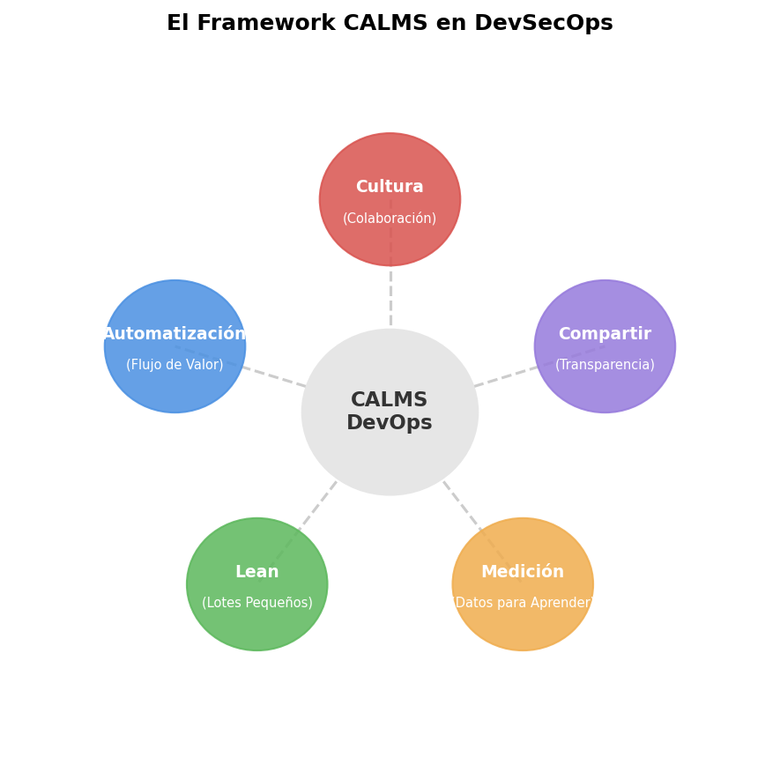
Figura 4: Estructura del framework CALMS que sirve como guía de adopción y madurez de la cultura DevSecOps.

La Estructura y la Cultura como Facilitadores: El Security Champion
No existe un único organigrama perfecto para DevSecOps. Lo primordial es que la estructura organizativa elegida reduzca las transferencias manuales de responsabilidad (hand-offs) y fomente la autonomía de las células de desarrollo. Si la colaboración no forma parte de los valores compartidos del equipo, ningún rediseño organizativo tendrá éxito.
Dentro de esta gobernanza cultural, emerge el rol clave del Security Champion (Campeón de Seguridad): un miembro del equipo de desarrollo capacitado en seguridad que actúa como enlace técnico y cultural con el equipo de seguridad centralizado, ayudando a resolver dudas cotidianas sobre código seguro y facilitando la descentralización de controles.

Métricas para DevSecOps y su Periodicidad
Para evaluar si la adopción de DevSecOps está generando los resultados esperados, se deben definir y revisar constantemente métricas operacionales clave con una periodicidad cuidadosa (diaria, semanal y mensual):
- Velocidad: Mide la cantidad de elementos o historias de usuario completadas con éxito en un sprint.
- Tiempo de Entrega (Lead Time): Mide el tiempo total desde que se crea la idea hasta que se entrega en producción al cliente, incluyendo la permanencia en las listas de tareas.
- Tiempo Medio de Resolución (MTTR): El tiempo transcurrido desde que se detecta o reporta un incidente de seguridad en producción hasta que se resuelve por completo.
- Exposición al Riesgo según NIST: Mide el nivel de riesgo del software alineado con las funciones definidas en el Cybersecurity Framework de NIST.

Responsabilidad Compartida en el Origen (La Matriz RACI)
DevSecOps desestima el enfoque clásico donde la seguridad es un control externo final. La responsabilidad sobre la protección se traslada al origen: cada rol (desarrolladores, administradores de red y herramientas) asume la seguridad de su respectivo entregable. No obstante, una afirmación vaga como "ahora todos somos responsables de la seguridad" generalmente conduce al riesgo de la dispersión, donde nadie asume la responsabilidad real de manera individual.
Para evitar este riesgo, se formaliza la gobernanza utilizando la matriz RACI:
- Responsible (Responsable Ejecutor): Aquel rol encargado de realizar el trabajo práctico para completar la tarea de seguridad.
- Accountable (Responsable Final): El rol único que asume la responsabilidad final de asegurar el éxito de la tarea y su validación.
- Consulted (Consultado): Los expertos o especialistas técnicos cuyo criterio e insumos son requeridos para tomar decisiones o ejecutar la tarea.
- Informed (Informado): Aquellos interesados mantenidos al tanto de los progresos, avances, incidentes y desafíos de las tareas ejecutadas.
A través de este marco organizativo y técnico, la seguridad deja de ser un evento estático y se consolida como un proceso continuo que impregna cada capa, célula y automatización en el desarrollo del software moderno.
tres normas ISO fundamentales en el ámbito del desarrollo y la seguridad del software:
- ISO 29148:2018:
  - Descripción: Regula el proceso de ingeniería de requisitos y explica cómo nace el software. Esta norma establece un proceso iterativo que contempla ciclos de retroalimentación y validación constante, lo cual asegura que las especificaciones técnicas formalizadas en la Especificación de Requisitos de Software (SRS) representen con exactitud las necesidades reales del usuario antes de que se inviertan recursos en el desarrollo del código.
- ISO 25010:2023:
  - Descripción: Define la seguridad del software como un atributo de calidad, situándola al mismo nivel que el rendimiento, la usabilidad o la mantenibilidad. Define la seguridad como el grado en que un producto o sistema protege la información y los datos para garantizar que las personas u otros sistemas tengan únicamente el nivel de acceso que les corresponde según su autorización. Bajo esta norma, la seguridad se compone de seis atributos clave: confidencialidad, integridad, disponibilidad, autenticidad, no repudio y, tras su actualización en 2023, la resistencia. También clasifica el resto de atributos de calidad del software: adecuación funcional, eficiencia del desempeño, compatibilidad, usabilidad, confiabilidad, mantenibilidad y portabilidad.
- ISO/IEC 27001:
  - Descripción: Es referenciada específicamente como una norma de referencia dentro del alcance de la ciberseguridad (a diferencia de los marcos de seguridad de software como OWASP SAMM o BSIMM), enfocada en la prevención de daños y la protección de la infraestructura, redes, usuarios y la operación general de los activos digitales de una organización

Referencias y Estándares de la Industria
Este manual exhaustivo se ha consolidado utilizando las directrices y prácticas de las siguientes normas y autores:
- ISO/IEC 29148:2018: Ingeniería de Sistemas y Software — Procesos del Ciclo de Vida — Ingeniería de Requisitos.
- ISO/IEC 25010:2023: Ingeniería de Sistemas y Software — Requisitos y Evaluación de la Calidad de Sistemas y Software (SQuaRE) — Modelos de Calidad del Producto.
- NIST Cybersecurity Framework: Marcos de control y gobernanza de la seguridad de la información, National Institute of Standards and Technology.
- Barry Boehm (TRW/IBM): Estudios de economía del software y costo de remediación de defectos del ciclo de vida.
- OWASP SAMM & BSIMM: Modelos de madurez y aseguramiento de la seguridad en el desarrollo de software (Software Assurance Maturity Model).
- Resolución 1523/2019 de la Nación Argentina, Anexo II: Glosario técnico de términos de seguridad, amenazas, riesgos, impacto y tratamiento de activos.

